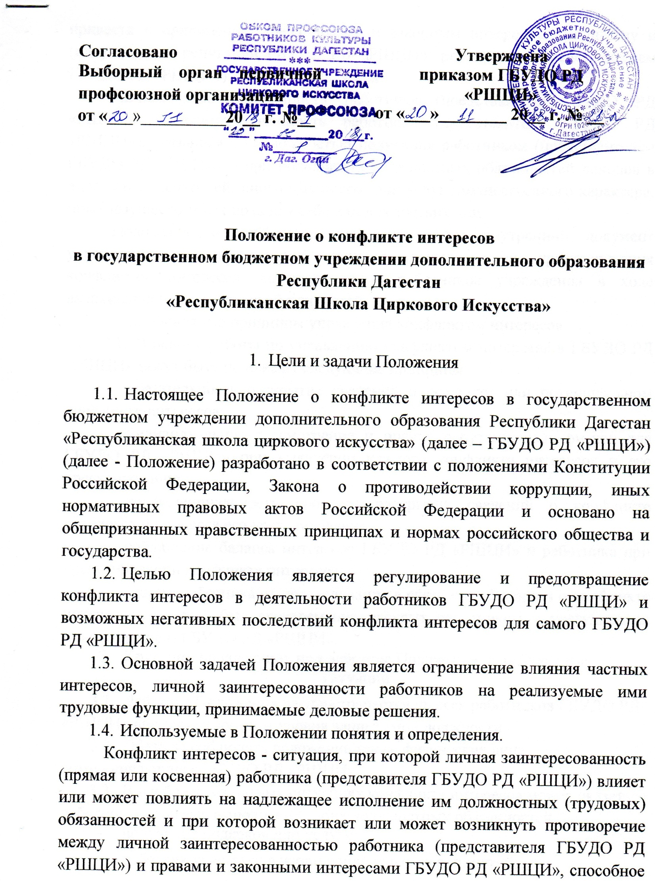

Положение о конфликте интересов
в государственном бюджетном учреждении дополнительного образования Республики Дагестан
«Республиканская Школа Циркового Искусства»
- Цели и задачи Положения

  - Настоящее Положение о конфликте интересов в государственном бюджетном учреждении дополнительного образования Республики Дагестан «Республиканская школа циркового искусства» (далее – ГБУДО РД «РШЦИ») (далее - Положение) разработано в соответствии с положениями Конституции Российской Федерации, Закона о противодействии коррупции, иных нормативных правовых актов Российской Федерации и основано на общепризнанных нравственных принципах и нормах российского общества и государства.
  - Целью Положения является регулирование и предотвращение конфликта интересов в деятельности работников ГБУДО РД «РШЦИ» и возможных негативных последствий конфликта интересов для самого ГБУДО РД «РШЦИ».
  - Основной задачей Положения является ограничение влияния частных интересов, личной заинтересованности работников на реализуемые ими трудовые функции, принимаемые деловые решения.
  - Используемые в Положении понятия и определения.
Конфликт интересов - ситуация, при которой личная заинтересованность (прямая или косвенная) работника (представителя ГБУДО РД «РШЦИ») влияет или может повлиять на надлежащее исполнение им должностных (трудовых) обязанностей и при которой возникает или может возникнуть противоречие между личной заинтересованностью работника (представителя ГБУДО РД «РШЦИ») и правами и законными интересами ГБУДО РД «РШЦИ», способное привести к причинению вреда правам и законным интересам, имуществу и (или) деловой репутации ГБУДО РД «РШЦИ», работником (представителем ГБУДО РД «РШЦИ») которой он является.
Личная заинтересованность работника (представителя ГБУДО РД «РШЦИ») - заинтересованность работника (представителя ГБУДО РД «РШЦИ»), связанная с возможностью получения работником (представителем ГБУДО РД «РШЦИ» ) при исполнении должностных обязанностей доходов в виде денег, ценностей, иного имущества или услуг имущественного характера, иных имущественных прав для себя или для третьих лиц.
Положение о конфликте интересов - это внутренний документ учреждения, устанавливающий порядок выявления и урегулирования конфликтов интересов, возникающих у работников учреждения в ходе выполнения ими трудовых обязанностей.
- Основные принципы управления конфликтом интересов
  - В основу работы по управлению конфликтом интересов в ГБУДО РД «РШЦИ» могут быть положены следующие принципы:
- обязательность раскрытия сведений о реальном или потенциальном конфликте интересов;
- индивидуальное рассмотрение и оценка репутационных рисков для ГБУДО РД «РШЦИ» при выявлении каждого конфликта интересов и его урегулирование;
- конфиденциальность процесса раскрытия сведений о конфликте интересов и процесса его урегулирования;
- соблюдение баланса интересов ГБУДО РД «РШЦИ» и работника при урегулировании конфликта интересов;
- защита работника от преследования в связи с сообщением о конфликте интересов, который был своевременно раскрыт работником и урегулирован (предотвращен) ГБУДО РД «РШЦИ».
- Круг лиц, попадающих под действие Положения. Конфликтные
ситуации
  - Действие Положения распространяется на всех работников ГБУДО РД «РШЦИ» вне зависимости от уровня занимаемой должности.
  - Обязаны соблюдать положение также физические лица, сотрудничающие с ГБУДО РД «РШЦИ» .
  - В наиболее вероятных ситуациях конфликта интересов может оказаться работник в процессе выполнения своих должностных обязанностей:
- получение подарков или услуги;
- работник участвует в жюри конкурсных мероприятий;
- получение небезвыгодных предложений от контрагентов ГБУДО РД «РШЦИ»;
- нарушение установленных в ГБУДО РД «РШЦИ» запретов (передача третьим лицам персональных данных или информации, касающейся работников и т.п.).
- Обязанности директора ГБУДО РД «РШЦИ» и работников по предотвращению конфликта интересов
  - В целях предотвращения конфликта интересов директор ГБУДО РД «РШЦИ» и работники обязаны:
- исполнять обязанности с учетом разграничения полномочий,
установленных локальными нормативными актами ГБУДО РД «РШЦИ»;
- соблюдать требования законодательства Российской Федерации, Устава организации, локальных нормативных актов ГБУДО РД «РШЦИ», настоящего Положения;
- при принятии решений по кадровым, организационно-техническим, финансовым, материально-техническим вопросам, либо при подготовке проектов таких решений руководствоваться интересами ГБУДО РД «РШЦИ» без учета своих личных интересов, интересов своих родственников и друзей;
- воздерживаться от совершения действий и принятия решений, которые могут привести к возникновению конфликтных ситуаций, в том числе не получать материальной и (или) иной выгоды в связи с осуществлением ими трудовых обязанностей;
- уведомлять своего непосредственного руководителя о возникшем конфликте интересов или о возможности его возникновения, как только ему станет об этом известно, в письменной форме.
- обеспечивать эффективность управления финансовыми, материальными и кадровыми ресурсами ГБУДО РД «РШЦИ»;
- исключить возможность вовлечения ГБУДО РД «РШЦИ», директора ГБУДО РД «РШЦИ» и работников в осуществление противоправной деятельности;
- обеспечивать максимально возможную результативность при
совершении сделок;
- обеспечивать достоверность бухгалтерской отчетности и иной публикуемой информации;
- своевременно рассматривать достоверность и объективность негативной информации о ГБУДО РД «РШЦИ» в средствах массовой информации и иных источниках, осуществлять своевременное реагирование по каждому факту появления негативной или недостоверной информации;
- соблюдать нормы делового общения и принципы профессиональной этики в соответствии с Кодексом этики и служебного поведения работников ГБУДО РД «РШЦИ»;
- предоставлять исчерпывающую информацию по вопросам, которые могут стать предметом конфликта интересов;
- обеспечивать сохранность денежных средств и другого имущества Кодексом этики и служебного поведения работников ГБУДО РД «РШЦИ»;
- обеспечить своевременное выявление конфликтов интересов на самых ранних стадиях их развития и внимательное отношение к ним со стороны директора ГБУДО РД «РШЦИ» и работников.
4.2. Работник ГБУДО РД «РШЦИ», в отношении которого возник спор о конфликте интересов, вправе обратиться к должностному лицу, ответственному за проведение работы по профилактике коррупционных и иных правонарушений, в функциональные обязанности которого входит прием вопросов работников об определении наличия или отсутствия данного конфликта.
- Порядок раскрытия конфликта интересов работником ГБУДО РД «РШЦИ» и порядок его урегулирования, в том числе возможные способы разрешения возникшего конфликта интересов.
  - В ГБУДО РД «РШЦИ» возможно установление различных видов раскрытия конфликта интересов, в том числе:
- раскрытие сведений о конфликте интересов при приеме на работу;
- раскрытие сведений о конфликте интересов при назначении на новую
должность;
- разовое раскрытие сведений по мере возникновения ситуаций конфликта интересов.
- Раскрытие сведений о конфликте интересов желательно осуществлять в письменном виде. Может быть допустимым первоначальное раскрытие конфликта интересов в устной форме с последующей фиксацией в письменном виде.
- ГБУДО РД «РШЦИ» берёт на себя обязательство конфиденциального рассмотрения представленных сведений и урегулирования конфликта интересов.
- Поступившая информация должна быть тщательно проверена уполномоченным на это должностным лицом с целью оценки серьезности возникающих для ГБУДО РД «РШЦИ» рисков и выбора наиболее подходящей формы урегулирования конфликта интересов. Следует иметь в виду, что в итоге этой работы может быть сделан вывод, что ситуация, сведения о которой были представлены работником, не является конфликтом интересов и, как следствие, не нуждается в специальных способах урегулирования.
- Различные способы разрешения конфликта интересов:
- ограничение доступа работника к конкретной информации, которая может затрагивать личные интересы работника;
- добровольный отказ работника ГБУДО РД «РШЦИ» или его отстранение (постоянное или временное) от участия в обсуждении и процессе принятия решений по вопросам, которые находятся или могут оказаться под влиянием конфликта интересов;
- пересмотр и изменение функциональных обязанностей работника;
- временное отстранение работника от должности, если его личные интересы входят в противоречие с функциональными обязанностями,
- перевод работника на должность, предусматривающую выполнение функциональных обязанностей, не связанных с конфликтом интересов;
- передача работником принадлежащего ему имущества, являющегося основой возникновения конфликта интересов, в доверительное управление;
- отказ работника от своего личного интереса, порождающего конфликт с интересами ГБУДО РД «РШЦИ»;
- увольнение работника из ГБУДО РД «РШЦИ» по инициативе работника;
- увольнение работника по инициативе работодателя за совершение дисциплинарного проступка, то есть за неисполнение или ненадлежащее исполнение работником по его вине возложенных на него трудовых обязанностей.
Приведенный перечень способов разрешения конфликта интересов не является исчерпывающим. В каждом конкретном случае по договоренности ГБУДО РД «РШЦИ» и работника, раскрывшего сведения о конфликте интересов, могут быть найдены иные формы его урегулирования.
- При разрешении имеющегося конфликта интересов следует выбрать наиболее «мягкую» меру урегулирования из возможных с учетом существующих обстоятельств. Более жесткие меры следует использовать только в случае, когда это вызвано реальной необходимостью или в случае, если более «мягкие» меры оказались недостаточно эффективными.
- При принятии решения о выборе конкретного метода разрешения конфликта интересов важно учитывать значимость личного интереса
работника и вероятность того, что этот личный интерес будет реализован в ущерб интересам ГБУДО РД «РШЦИ» .
- Определение лиц, ответственных за прием сведений о возникшем (имеющемся) конфликте интересов и рассмотрение этих сведений
  - Ответственным за прием сведений о возникающих (имеющихся) конфликтах интересов является должностное лицо, ответственное за проведение работы по профилактике коррупционных и иных правонарушений в ГБУДО РД «РШЦИ».
- Ответственность работников учреждения за несоблюдение
Положения
  - За непринятие работником мер по предотвращению или урегулированию конфликта интересов, стороной которого он является, с ним по инициативе работодателя в связи с утратой доверия по пункту 7.1 части 1 статьи 81 Трудового кодекса Российской Федерации, может быть расторгнут трудовой договор.
- Типовые ситуации конфликта интересов
  - Типовые ситуации конфликта интересов приведены в Приложении к Положению.
Приложение к Положению о конфликте интересов в ГБУДО РД «РШЦИ»
Типовые ситуации конфликта интересов
- Работник организации в ходе выполнения своих трудовых обязанностей участвует в принятии решений, которые могут принести материальную или нематериальную выгоду лицам, являющимся его родственниками, друзьями или иным лицам, с которыми связана его личная заинтересованность.
- Работник организации участвует в принятии кадровых решений в отношении лиц, являющихся его родственниками, друзьями или иными лицами, с которым связана его личная заинтересованность.
Пример: руководитель принимает решение об увеличении заработной платы (выплаты премии) в отношении своего подчиненного, который одновременно связан с ним родственными отношениями.
Возможные способы урегулирования: отстранение работника от принятия решения, которое является предметом конфликта интересов; перевод работника (его подчиненного) на иную должность или изменение круга его должностных обязанностей.
- Работник организации или иное лицо, с которым связана личная заинтересованность работника, выполняет или намерен выполнять оплачиваемую работу в другой организации, имеющей деловые отношения с организацией, намеревающейся установить такие отношения или являющейся ее конкурентом.
Пример: работник организации, ответственный за закупку
материальных средств производства, осуществляет выбор из ограниченного числа поставщиков. Руководителем отдела продаж одного из потенциальных поставщиков является родственник работника организации.
Пример: работнику организации, обладающему конфиденциальной
информацией о деятельности организации, поступает предложение о работе от организации, являющейся конкурентом его непосредственного работодателя.
Возможные способы урегулирования: отстранение работника от
принятия решения, которое является предметом конфликта интересов;
рекомендация работнику отказаться от выполнения иной оплачиваемой работы.
- Работник организации А или иное лицо, с которым связана личная заинтересованность работника, выполняет или намерен выполнять оплачиваемую работу в организации Б, являющейся материнской, дочерней или иным образом аффилированной с организацией А.
Пример: работник организации А выполняет по совместительству иную работу в организации Б, являющейся дочерним предприятием организации А. При этом трудовые обязанности работника в организации А связаны с осуществлением контрольных полномочий в отношении организации Б.
Возможные способы урегулирования: изменение должностных
обязанностей работника; отстранение работника от осуществления рабочих обязанностей в отношении материнской, дочерней или иным образом аффилированной организации; рекомендация работнику отказаться от выполнения иной оплачиваемой работы.
- Работник организации принимает решение о закупке организацией товаров, являющихся результатами интеллектуальной деятельности, на которую он или иное лицо, с которым связана личная заинтересованность работника, обладает исключительными правами.
Пример: работник организации, оказывающей транспортные услуги населению в сфере общественного транспорта, принимает решение о закупке автоматических средств контроля пассажиров, основанных на технологических разработках, патенты на которые принадлежат работнику.
Возможные способы урегулирования: отстранение работника от
принятия решения, которое является предметом конфликта интересов.
- Работник организации А или иное лицо, с которым связана личная заинтересованность работника, владеет ценными бумагами организации Б, которая имеет деловые отношения с организацией А, намеревается установить такие отношения или является ее конкурентом.
Пример: работник организации А принимает решение об
инвестировании средств организации А. Потенциальным объектом инвестиций является организация Б, ценные бумаги которой принадлежат работнику.
Возможные способы урегулирования: отстранение работника от
принятия решения, которое является предметом конфликта интересов; изменение трудовых обязанностей работника; рекомендация работнику продать имеющиеся ценные бумаги или передать их в доверительное управление.
- Работник организации А или иное лицо, с которым связана личная заинтересованность работника, имеет финансовые или имущественные обязательства перед организацией Б, которая имеет деловые отношения с организацией А, намеревается установить такие отношения или является ее конкурентом.
Пример: работник организации А имеет кредитные обязательства перед организацией Б, при этом в трудовые обязанности работника А входит принятие решений о привлечении заемных средств.
Возможные способы урегулирования: отстранение работника от
принятия решения, которое является предметом конфликта интересов; изменение трудовых обязанностей работника; помощь работнику в выполнении финансовых или имущественных обязательств, например, путем
предоставления ссуды организацией-работодателем.
- Работник организации А принимает решения об установлении (сохранении) деловых отношений организации А с организацией Б, которая имеет перед работником или иным лицом, с которым связана личная заинтересованность работника, финансовые или имущественные обязательства.
Пример: организация Б имеет перед работником организации А долговое обязательство за использование товаров, являющихся результатами интеллектуальной деятельности, на которую работник или иное лицо, с которым связана личная заинтересованность работника, обладает
исключительными правами. При этом в полномочия работника организации А входит принятие решений о сохранении или прекращении деловых отношений организации А с организацией Б, в которых организация Б очень заинтересована.
Возможные способы урегулирования: отстранение работника от
принятия решения, которое является предметом конфликта интересов; изменение трудовых обязанностей работника.
- Работник организации А или иное лицо, с которым связана личная заинтересованность работника, получает материальные блага или услуги от организации Б, которая имеет деловые отношения с организацией А, намеревается установить такие отношения или является ее конкурентом.
Пример: работник организации А, в чьи трудовые обязанности входит контроль за качеством товаров и услуг, предоставляемых организации А контрагентами, получает значительную скидку на товары организации Б, которая является поставщиком компании А.
Возможные способы урегулирования: рекомендация работнику
отказаться от предоставляемых благ или услуг; отстранение работника от принятия решения, которое является предметом конфликта интересов; изменение трудовых обязанностей работника.
- Работник организации А или иное лицо, с которым связана личная заинтересованность работника, получает дорогостоящие подарки от своего подчиненного или иного работника организации А, в отношении которого работник выполняет контрольные функции.
Пример: работник организации получает в связи с днем рождения дорогостоящий подарок от своего подчиненного, при этом в полномочия работника входит принятие решений о повышении заработной платы подчиненным сотрудникам и назначении на более высокие должности в организации.
Возможные способы урегулирования: рекомендация работнику вернуть дорогостоящий подарок дарителю; установление правил корпоративного поведения, рекомендующих воздерживаться от дарения/принятия дорогостоящих подарков; перевод работника (его подчиненного) на иную должность или изменение круга его должностных обязанностей.
- Работник организации А уполномочен принимать решения об установлении, сохранении или прекращении деловых отношений организации А с организацией Б, от которой ему поступает предложение трудоустройства.
Пример: организация Б заинтересована в заключении долгосрочного договора аренды производственных и торговых площадей с организацией А. Организация Б делает предложение трудоустройства работнику организации А, уполномоченному принять решение о заключении договора аренды, или иному лицу, с которым связана личная заинтересованность работника организации А.
Возможные способы урегулирования: отстранение работника от
принятия решения, которое является предметом конфликта интересов.
- Работник организации А использует информацию, ставшую ему известной в ходе выполнения трудовых обязанностей, для получения выгоды или конкурентных преимуществ при совершении коммерческих сделок для себя или иного лица, с которым связана личная заинтересованность работника.
Пример: работник организации А, занимающейся разведкой и добычей полезных ископаемых, сообщает о заинтересованности организации А в приобретении земельных участков владельцу этих участков, который является его другом.
Возможные способы урегулирования: установление правил
корпоративного поведения, запрещающих работникам разглашение или использование в личных целях информации, ставшей им известной в связи с выполнением трудовых обязанностей.
- Иные ситуации конфликта интересов, отражающие специфику деятельности ГБУДО РД «РШЦИ».

